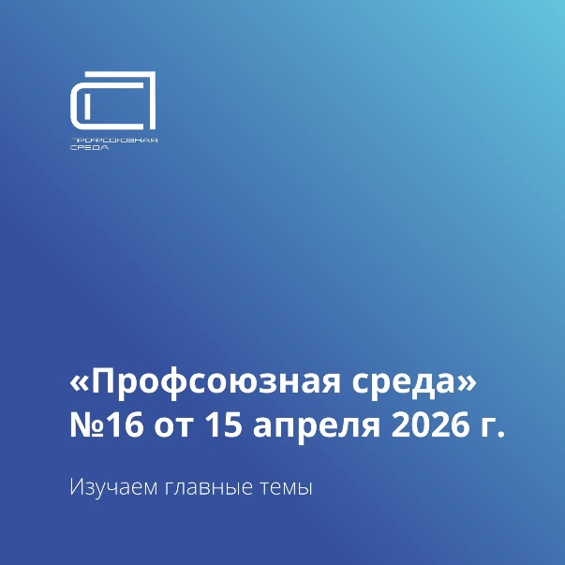

Одна из главных тем – искусственный интеллект в образовании. Как сделать нейросети помощниками, а не врагами? А также – трагедия в Пермском крае, социальное партнёрство, охрана труда и международная дружба. Листаем свежий выпуск.

🤖 Вырваться из нейросети (стр. 4–5)
Искусственный интеллект прочно вошёл в жизнь школьников и педагогов. Дети «закидывают» домашние задания в нейросети, учителя в растерянности: в критериях оценок нет графы «использовал ИИ». Что делать?

Исследование МГПУ показало: педагоги готовы к ИИ мотивационно и эмоционально, но не хватает знаний и инфраструктуры. 71% хотят пройти обучение.

Анастасия Шрамко, учитель года из Ставрополья, перечисляет маркеры, по которым можно распознать работу нейросети: отсутствие хода решения, типичность формы, поверхностные рассуждения без личных примеров. Главный совет: не запрещать, а учить детей творчески взаимодействовать с ИИ, делать задания с «подвохом», использовать технологию SCAMPER.

Лидия Колоницкая, победитель «Педагогического дебюта»-2026, использует ИИ для рутинных дел и подготовки к урокам, но предупреждает: «Относитесь к нему как к глупому секретарю – всё нужно перепроверять». Даниил Крапчунов, эксперт РГГУ, призывает разработать единые правила использования ИИ и обязательно маркировать работы.

⚠️ Остаться в живых (стр. 2)
Трагедия в Добрянке Пермского края – 17-летний школьник с ножом напал на классного руководителя, учитель погиб. Это уже 16-й инцидент с оружием в школах с начала учебного года.

Психологи считают: школа отражает агрессию в обществе, а педагоги не всегда знают, как реагировать на тревожные сигналы. Зампред Профсоюза Михаил Авдеенко уверен: нужно усиливать правовую защиту педагогов и ужесточать ответственность родителей. Глава СПЧ Валерий Фадеев предлагает разработать механизм отчисления злостных хулиганов. Опрос профсоюза (48 тысяч респондентов) показал: каждый второй педагог сталкивался с агрессией, а 72% не знают о механизмах защиты.

💬 Алексей Соколов: «Профсоюз не должен быть сторонним наблюдателем» (стр. 6)
Председатель Ярославской областной организации профсоюза рассказывает о масштабной реорганизации: из 723 образовательных учреждений осталось 92 комплекса. Благодаря активной позиции профсоюза ни один педагог не был сокращён. Создано 85 первичек, идёт работа над тем, чтобы в каждом комплексе был коллективный договор и численность профсоюза не менее 50%. Главный совет коллегам, которых ждёт реорганизация: «Активно включаться в процесс, не реагировать постфактум, предотвращать негативные последствия».

🤝 На трёх китах: социальное партнёрство в СПО (стр. 7)
В Челябинской области на базе Златоустовского техникума технологий и экономики прошло выездное заседание. Техникум – пример успешного взаимодействия с более чем 50 партнёрами: предприятиями, епархией, театром, музеями. Первичная профорганизация помогает формировать дружный коллектив. Подписано соглашение между обкомом профсоюза и Ассоциацией директоров учреждений СПО. Планы: развитие кадрового потенциала, наставничество, фестиваль «ПрофСПОрт», повышение окладной части зарплаты.

🛡️ На страже жизни и здоровья (стр. 8)
Светлана Очередько, уполномоченный по охране труда детского сада №1 «Родничок» Новосибирской области (учитель-логопед по основной работе), делится опытом. За 10 лет – ни одного травматизма и профзаболевания. Проводит контроль, обучение, квесты с приглашением медиков. В 2025 году стала финалистом Всероссийского смотра-конкурса «Лучший уполномоченный по охране труда» и заняла 2-е место. «Конкурсы – это вехи, которые позволяют сверить часы и зарядиться энергией».

